সেন্ট জেভিয়ার্স স্কুল
পাহাড়তলী, চট্টগ্রাম। EIIN-138421
www.sxsctg.edu.bd
তারিখ: ২০-০২-২০২৪ইং
weÁwß
এতদ্বারা অত্র বিদ্যালয়ের সম্মানিত অভিভাবক, শিক্ষার্থী ও সংশ্লিষ্ট সকলের সদয় অবগতির জন্য জানানো যাচ্ছে যে, আগামী ২১-০২-২০২৪ইং তারিখ বুধবার শহিদ দিবস ও আন্তর্জাতিক মাতৃভাষা দিবস উপলক্ষে শ্রেণী কার্যক্রম বন্ধ থাকবে, পঞ্চম থেকে দশম শ্রেণী পর্যন্ত শিক্ষার্থীরা সকাল ৮:০০টায় বিদ্যালয়ে উপস্থিত থাকবে এবং ছুটি হবে সকাল ৯টা ৩০মিনিটে। আগামী ২২-০২-২০২৪ইং তারিখ বৃহস্পতিবার নির্দিষ্ট সময়সূচী অনুযায়ী বিদ্যালয়ের সকল কার্যক্রম যথারীতি চলবে।

ধন্যবাদান্তে -

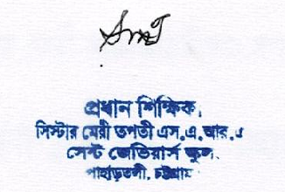
(সিস্টার মেরী তপতী এস.এম.আর.এ)
প্রধান শিক্ষক

